浙江大学

第一届“海之子”杯AI智能体挑战计划

项目申报书

项目名称： | 筑衡：面向“好房子”建设的建筑方案智能比选智能体
申请者姓名：
申请者所在学院：
指导教师姓名：
指导教师所在学院：
填表日期：

填表及报送材料要求

- 学生填写立项申报表前，请先咨询指导教师或有关专业教师。申报书的各项内容要求实事求是，逐条认真填写，表达明确、严谨。
- 申报书正文填写内容用宋体 5 号字体，行距 22 磅。
- 本表需按规定时间提交电子稿。
项目名称 | 筑衡：面向“好房子”建设的建筑方案智能比选智能体
学生团队 | 类别 |  | 姓名 |  | 学号 | 所属年级 | 专业 | 联系电话 | 本人签字
学生团队 | 组长
学生团队 | 成员
指导教师 |  | 类别 | 姓名 | 职称 |  | 联系电话 |  |  | 签名
 |  | 指导教师
 |  | 企业导师
指导教师  意见 |  | 签名：  年 月 日
项目背景 |  | 一、行业背景：住房建设进入“好房子”品质提升新阶段  2025年3月，住房和城乡建设部发布强制性国家标准《住宅项目规范》（GB 55038-2025），自2025年5月1日起实施。规范以安全、舒适、绿色、智慧为目标，将新建住宅层高提高到不低于3.0 m，要求4层及以上住宅设置电梯，并提升了隔声、无障碍与适老化等要求，为“好房子”建设划定了底线。与此同时，新型建筑工业化加速推进：以模块化集成建筑（MiC）为代表的装配式建造将大量工序移入工厂完成，中国建筑国际集团旗下中建海龙已将MiC技术应用于深圳保障性住房、北京老旧小区“原拆原建”等项目，在缩短工期的同时减少了现场高处作业和湿作业。建好房子，并让工友更安全地建房子，正在成为行业的共同目标。  二、行业痛点：方案设计阶段的决策“维度多、冲突多、视角缺”  业内普遍认为，设计阶段对工程造价、建筑品质、工期和施工风险的影响远大于施工阶段，但这一阶段的方案比选仍面临以下问题：  （1）评价维度多，专业分散。居住品质、结构合理性、造价、施工组织、绿色低碳分属建筑、结构、造价、施工等不同专业，比选时信息分散在各类图纸和指标表中，通常依靠多轮会议和人工汇总，耗时长、口径不一。  （2）目标相互制约，权衡依赖经验。例如，增加层高和南向采光面能提升居住品质，但会增加造价和能耗；复杂的平立面造型能提升辨识度，却会降低构件标准化程度和装配率，并增加高处作业与危大工程。有业内专家指出，“好房子”的各项目标在落地时可能因技术适配、成本控制和群体需求差异而相互矛盾。如何透明地权衡这些冲突，目前缺少简便的工具支撑。  （3）施工与工友视角缺位。传统方案比选主要站在投资方和使用者的角度，“方案好不好建、建造过程安不安全”往往到施工图甚至施工阶段才暴露，此时修改代价高昂；一线工友承担的高处作业和危大工程风险，在设计阶段很少被量化考虑。  （4）现有工具难以直接支撑综合决策。BIM和各类性能模拟软件单项分析深入，但使用门槛高，难以在方案阶段快速综合比较；通用大模型可以对话，但在数值计算和规范判断上存在“幻觉”风险，不能直接用于工程决策。  三、项目定位  本项目围绕大赛“为人民建好房，为工友谋幸福”主题，选择“智能设计与方案优化”方向，开发建筑方案智能比选智能体“筑衡”。“筑衡”面向方案设计阶段，对多个候选方案依次进行规范合规初筛、多维量化评估和多准则比选，生成每项结论都可追溯的比选报告，并支持用自然语言追问、推演方案调整的影响。其中，“建好房”对应居住品质维度，“谋幸福”对应施工友好与工友安全维度，二者在同一决策框架中被显式、量化地权衡。  项目团队由计算机、土木工程、建筑学、工业设计四个专业的同学组成，分别负责智能体与软件开发、结构与施工规则、建筑品质与规范规则、交互与视觉设计，力求把各专业知识真正写进智能体，而不是只做一个通用的对话界面。
技术方案 |  | 一、总体架构  “筑衡”采用“交互层—智能体编排层—工具层—知识与数据层”的分层架构（见图1）。核心设计原则是：大模型负责理解需求、规划任务和解释结果；数值由确定性工具计算，合规由规则引擎判定；每一项评分和结论都能追溯到输入参数、计算公式和规范条文。这样既发挥大模型在理解和交互上的优势，又避免其在工程计算和规范判断上的“幻觉”风险。  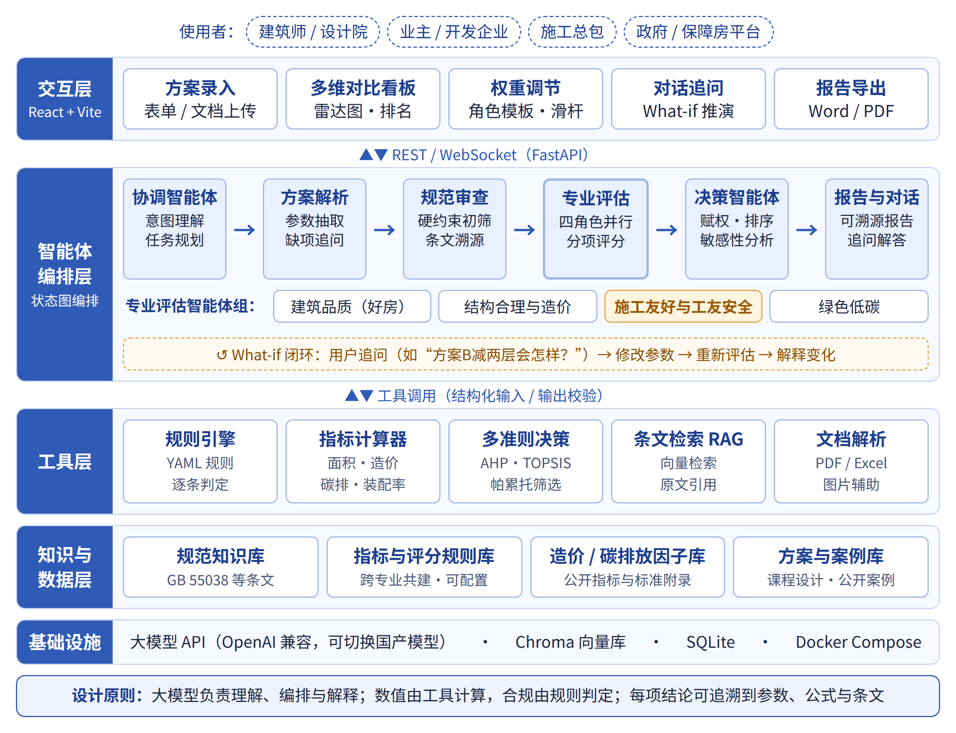  图1 “筑衡”系统技术架构  二、评价指标体系  指标体系由建筑学和土木工程专业成员依据现行规范和专业经验共同制定，分为“规范合规”硬约束和四个评分维度（见表1）。硬约束不参与加权，未通过项直接标红预警并给出条文依据；各评分维度下的指标经计算后，按评分函数统一换算为0—100分。  表1 评价指标体系（初赛阶段版本）  初赛阶段计划先实现各维度的核心指标，并将20条左右可量化的关键规范条文结构化为规则。指标、评分函数和规则均以配置文件存储，后续可按地区标准和企业标准持续扩展。  三、智能体设计  系统基于状态图（LangGraph等框架）编排六类智能体，形成“解析—审查—评估—决策—报告”的主链路，并支持追问闭环：  （1）协调智能体：理解用户目标（如“预算优先”“品质优先”“工期最短”），确定评估流程和决策者角色，调度其他智能体。  （2）方案解析智能体：从表单、方案说明文档和经济技术指标表（PDF/Excel）中抽取结构化参数（楼栋数、层数、层高、面积、户型配比、结构形式等），按预定义的数据模式校验；对缺失或相互矛盾的数据主动向用户追问，确认后入库。  （3）规范审查智能体：调用规则引擎逐条判定硬约束；对未通过项，通过检索增强生成（RAG）召回规范原文，输出“问题—条文—修改建议”三段式结果。  （4）专业评估智能体组：设置建筑品质、结构与造价、施工友好与工友安全、绿色低碳四个“专业评审员”角色，并行调用对应的计算工具，输出分项得分、计算依据和数据不确定性说明。  （5）决策智能体：采用层次分析法（AHP）确定维度权重，内置政府/保障房平台、开发企业、施工总包、住户四类角色的权重模板，也支持用户通过两两比较自定义权重，并进行一致性检验；采用TOPSIS法进行综合排序，同时筛出帕累托非劣方案；对权重做扰动敏感性分析，判断排序结论是否稳健。  （6）报告与对话智能体：生成结构化比选报告（可导出Word/PDF），报告中每条结论都引用对应的工具输出和规范条文；支持用户追问，例如“如果方案B减少两层会怎样”，智能体修改参数、重新调用评估链路，并解释排名变化的原因。  为保证结果可信，系统对所有工具调用的输入输出进行结构化校验；生成报告时，智能体只能引用工具实际返回的数值，不自行编造数据。  四、技术选型  后端采用Python＋FastAPI；智能体编排采用LangGraph或同类框架；大模型通过OpenAI兼容接口接入，可在DeepSeek、通义千问等国产模型之间切换；知识检索采用bge-m3向量模型＋Chroma向量库；规则库和指标库使用YAML配置，业务数据使用SQLite；前端采用React＋TypeScript＋Vite，用ECharts实现雷达图、平行坐标图和敏感性热力图；整体通过Docker Compose一键部署，源码仓库附完整README说明文档。所选技术均为成熟的开源方案，团队计算机专业成员具备FastAPI、React和Docker的开发与部署经验。  五、数据来源  （1）规范知识：选取与住宅方案设计相关的现行国家标准，由专业成员将可量化条文人工整理为规则；（2）测试方案：拟以团队成员课程设计中的方案和公开的保障性住房设计案例为主，构建多方案测试集；（3）参数库：造价指标参考地方造价管理部门公开发布的数据，碳排放因子参考GB/T 51366-2019附录。系统以参数化输入为主，不依赖完整的BIM模型，降低了数据获取门槛。  六、验证方案  （1）计算准确性：将计算类指标与人工手算结果比对，并统计规范审查的查全率和查准率；（2）决策合理性：邀请指导教师或企业导师对若干组测试方案给出排序，计算其与系统排序的Kendall相关系数；（3）效率：记录一次完整比选所需时间，与人工汇总流程对比。验证结果将在初赛中如实展示。  七、实施计划与分工  表2 实施计划  开发遵循“主链路优先”原则：先打通“录入—审查—评估—比选—报告”的最小可用版本，再加入文档解析、What-if推演等增强功能，确保初赛前有可稳定演示的交互原型。  八、风险与应对  （1）大模型幻觉：以“工具计算＋规则判定＋引用校验”约束输出；（2）数据不足：以参数化输入和公开数据为主，不依赖企业内部数据；（3）指标简化带来误差：系统定位为方案阶段的初筛与决策辅助，报告中标注各指标的适用范围和简化假设，不替代专业审图与设计计算；（4）开发周期紧：采用最小可用版本优先的迭代策略，功能按优先级分批交付。
  维度 | 代表性指标 | 计算与判定依据
  规范合规  （硬约束） | 容积率、建筑密度、建筑限高；层高不低于3.0 m；4层及以上设置电梯；日照要求等 | 地块规划条件；GB 55038-2025《住宅项目规范》；GB 50180-2018《城市居住区规划设计标准》
  居住品质  （建好房） | 得房率、主要房间南向比例、窗地面积比、户型通透性、无障碍与适老化配置 | 参数计算＋评分函数；GB 55038-2025；GB 50033-2013《建筑采光设计标准》
  结构合理  与经济性 | 结构体系与建筑高度的适配性、平面与竖向规则性、估算建安造价 | 结构规范中的适用高度与规则性要求；公开造价指标×修正系数
  施工友好与工友安全  （谋幸福） | 标准层重复率、构件（模块）种类数、预估装配率与MiC适配度、可能涉及的危大工程与高处作业风险项、估算工期 | GB/T 51129-2017《装配式建筑评价标准》；《危险性较大的分部分项工程安全管理规定》（住建部令第37号）
  绿色低碳 | 体形系数、窗墙面积比、单位面积建材隐含碳估算、绿色建筑关键条文预评 | GB 55015-2021《建筑节能与可再生能源利用通用规范》；GB/T 51366-2019《建筑碳排放计算标准》；GB/T 50378《绿色建筑评价标准》
  时间 | 工作内容 | 主要负责
  9月下旬 | 确定选题，完成申报书和指标体系初稿 | 全体成员
  10月第1周 | 指标与评分规则定稿；数据模式与接口设计；交互原型设计 | 建筑、土木；计算机；工业设计
  10月第2周 | 规则引擎、计算工具与规范知识库开发；前端框架搭建 | 计算机、土木、建筑
  10月第3周 | 智能体编排联调、决策算法与报告生成；整理测试方案集 | 计算机；建筑、土木
  10月第4周 | 测试与专家对照评估；交互打磨；录制不超过5分钟的演示视频，完成技术架构图与README | 全体成员
创新点 |  | （1）把“工友视角”前置到方案设计阶段，统一权衡“建好房”与“谋幸福”  本项目将“施工友好与工友安全”设为与居住品质并列的一级评价维度，在方案阶段量化标准化程度、预估装配率与MiC适配度、危大工程与高处作业风险项、估算工期等指标，体现“设计防范”（Prevention through Design）理念：从源头减少施工风险，而不是等到施工阶段再补救。传统方案比选多从投资方和使用者视角出发，本项目尝试把一线工友的安全和工作条件纳入量化决策。  （2）“大模型编排＋确定性工具＋规范检索”的可信智能体架构  大模型不直接“打分”，而是负责理解需求、规划流程和解释结果；所有数值由计算工具给出，合规性由规则引擎判定，结论引用规范原文。每个分数都能追溯到参数、公式和条文，报告可审计，适用于工程决策这类对准确性要求高的场景。  （3）面向多利益相关方的比选与稳健性分析  系统不只给出一个“标准答案”，而是展示不同角色（政府、开发企业、施工总包、住户）偏好下的排序结果和帕累托非劣方案，以及权重变化时排序是否稳定，回答“在什么条件下哪个方案更优、这个结论有多可靠”，为多方协商提供共同的讨论基础。工业设计专业成员设计的交互界面中，权重滑杆与雷达图、排名实时联动，使权衡过程一目了然。  （4）对话式方案推演，让比选成为设计迭代的一部分  用户可以用自然语言提出“如果……会怎样”的问题，智能体自动修改参数、重新评估，并说明是哪些指标的变化导致了排名改变，使比选从一次性报告变为可交互的设计迭代过程。  （5）规则可配置、跨专业共建，便于复用推广  指标、评分函数和规范规则以YAML配置文件表达，建筑、土木等非编程背景的专业人员也能直接阅读、维护和扩展。企业可以写入自身标准和产品库（如MiC模块产品规格），实现跨项目、跨地区、跨部门复用。
应用场景 |  | 一、典型使用流程  设计团队录入3—5个候选方案的关键参数（或上传方案说明和经济技术指标表）→ 选择决策者角色或自定义权重 → 系统给出合规初筛结果、多维对比看板和比选报告 → 用户通过对话追问、调整方案并实时查看结果变化。  二、主要应用场景  （1）设计院与工程总承包单位的方案比选和投标阶段：在概念方案和方案设计阶段快速初筛、量化比较多个方案，为内部评审会提供统一口径的材料，缩短评审准备时间。  （2）保障性住房与城市更新项目：政府部门和保障房平台需要在有限预算内兼顾“好房子”品质、造价和工期；城市更新项目场地受限，对快速交付和减少扰民要求高，系统可辅助评估方案采用装配式或MiC建造的适配度。  （3）装配式与MiC产品化设计：企业可将自身的模块产品规格和构件标准写入规则库，评估方案的标准化程度和模块化潜力，促进“设计—生产—施工”协同。  （4）施工安全前置审查：在方案阶段识别可能导致危大工程或大量高处作业的设计特征（如大跨度悬挑、需要高大模板支撑的高大空间等），提示优化方向，从源头减少施工安全风险和后期设计变更。  （5）知识沉淀与人才培养：把资深工程师的比选经验沉淀为可维护的规则，新员工和学生可以通过对话理解“为什么这个方案更好”；也可用于高校建筑、土木课程设计的辅助评图。  三、预期价值  效率上，将多方案初评从依赖多专业人工汇总，缩短为分钟级生成初步报告；质量上，通过统一指标和规范初筛减少遗漏；安全上，把施工风险识别提前到方案阶段；管理上，形成可追溯、可复用的决策记录。上述效果将在初赛前通过测试方案集进行量化验证。

